INFORME DE ACTIVIDADES DE 1 NOVIEMBRE AL 31 DE NOOVIEMBRE 2025

CONTRATISTA: German David Vargas Mateus SUPERVISORA: Andrea Cristina González Jarro
N.º DE CONTRATO: CCS - -20250404
No. INFORME: 2
FECHA: 03 de diciembre 2025
OBJETO DEL CONTRATO: PRESTACION DE SERVICIOS PROFESIONALES PARA LA REALIZACION
DE UNA CAMPAÑA DE PROMOCION TURISTICA MEDIANTE LA PRODUCCI0N
DE MATERIAL AUDIOVISUAL DEL MUNICIPIO DE DUITAMA
SECTOR: comercio industria y turismo
PROGRAMA 2: Productividad y Competitividad de las empresas colombianas.
META 3.4.1.5 SERVICIO DE PROMOCIÓN TURISITCA.
OBJETIVO: PRESTACION DE SERVICIOS PROFESIONALES PARA LA REALIZACION
DE UNA CAMPAÑA DE PROMOCION TURISTICA MEDIANTE LA PRODUCCI0N
DE MATERIAL AUDIOVISUAL DEL MUNICIPIO DE DUITAMA

- ACTIVIDAD | EJECUCIÓN
1. Coordinar y realizar (2) videos mensuales tipo reel donde  se muestre la oferta, planes, actividades, eventos, experiencias o  propuestas del sector gastronómico de la ciudad de Duitama. | Se realizaron dos videos de ferias artesanales y emprendimientos locales en donde se evidencio la oferta gastronómica de la ciudad de Duitama
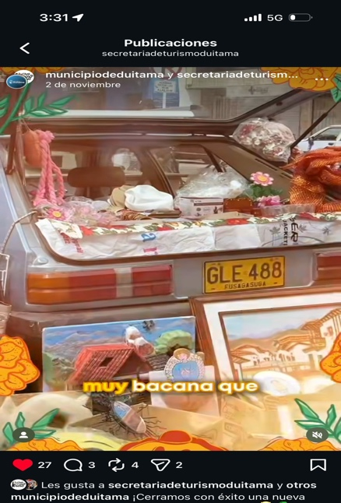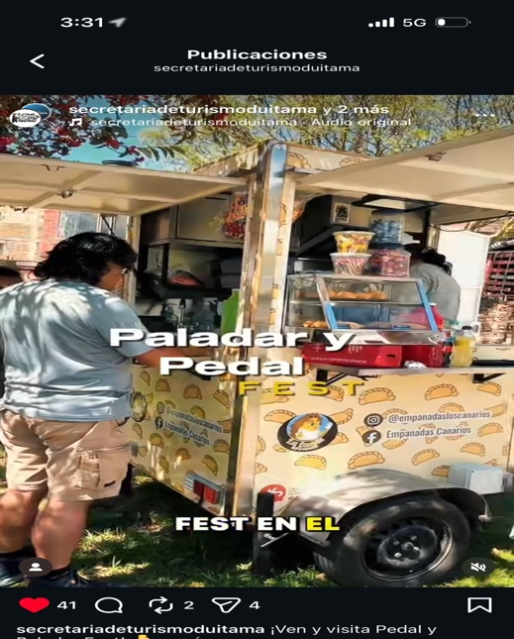

- ACTIVIDAD |  | EJECUCIÓN
Coordinar y  realizar (2) videos mensuales tipo reel donde se muestre la oferta, planes,  actividades, eventos, experiencias o propuestas de los atractivos turísticos  para dar a conocer y promocionar la oferta turística del municipio de  Duitama. |  | Se realizaron dos videos de ferias artesanales y emprendimientos locales en donde se evidencio la oferta turística de la ciudad de Duitama
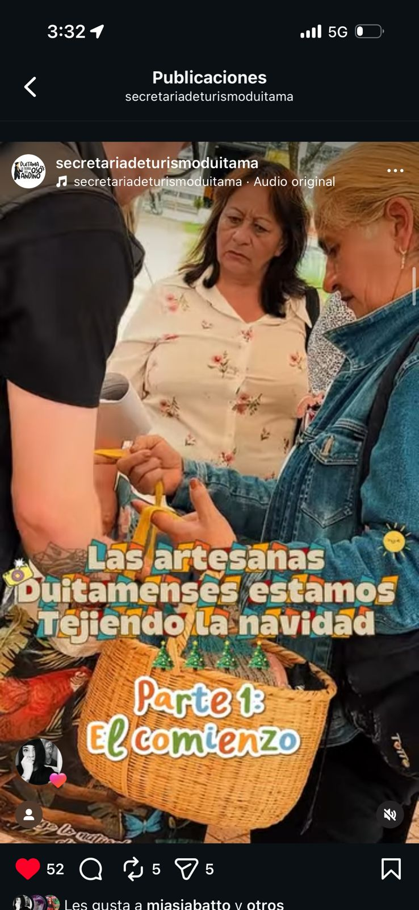
- ACTIVIDAD |  | EJECUCIÓN
Coordinar y realizar (2) videos mensuales tipo reel donde se  muestre la oferta, planes, actividades, eventos, experiencias o propuestas del sector artes\anal y/o empresarial para dar a conocer las diferentes  actividades, estos realizan. |  | Se realizaron dos videos de ferias artesanales y emprendimientos locales en donde se evidencio la oferta artesanal de la ciudad de Duitama, visibilizando emprendimientos locales.
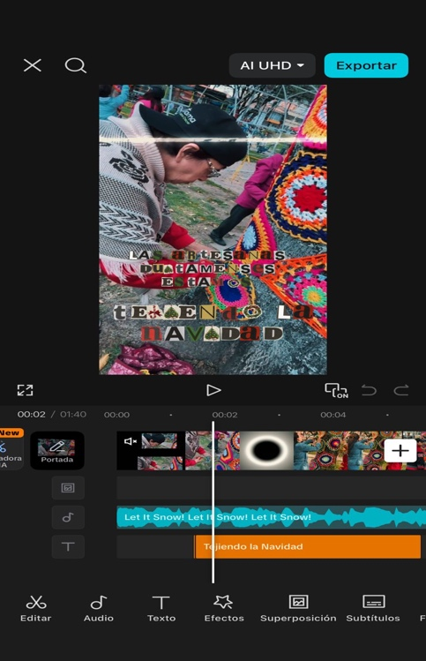
- ACTIVIDAD |  | EJECUCIÓN
Apoyar, impulsar y realizar cubrimiento de  la navidad en Duitama, para dar a conocer las actividades que se realizaran  en el mes de diciembre. |  | Se avanzaron en reuniones y organización de los diferentes eventos que se llevaran a cabo durante el mes de diciembre, tales como reuniones, gestiones e investigación, recopilación de materia audiovisual y fotográfico.
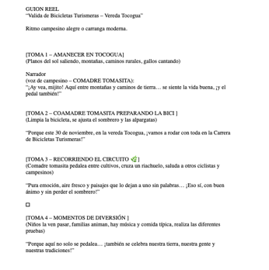

- ACTIVIDAD |  | EJECUCIÓN
Realizar y coordinar (2) videos mensuales tipo  reel, donde se promocione de manera integral las rutas ciclísticas de la  ciudad, eventos o experiencias imperdibles en bicicleta en el 'municipio de  Duitama |  | Se realizo el acompañamiento , investigación de materia audiovisual, y reuniones para la experiencia de navidad en conmemoración del mundial de ciclismo
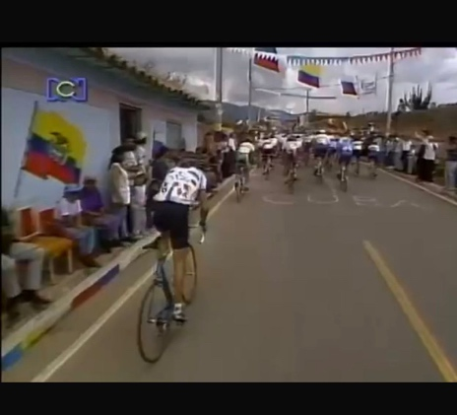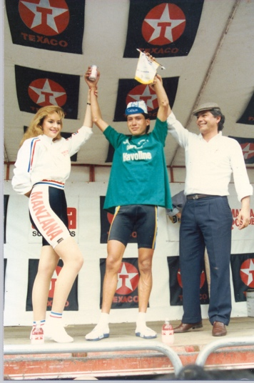

- ACTIVIDAD |  | EJECUCIÓN
Realizar y coordinar (2) videos mensuales tipo reel, donde se  promocione de manera integral los planes, eventos o experiencias imperdibles  del municipio de Duitama |  | Se realizaron dos videos de promoción turística en donde se integra de manera general los distintos planes , eventos y experiencias imperdibles en la ciudad de Duitama, (guión y vídeo carrera turismera)
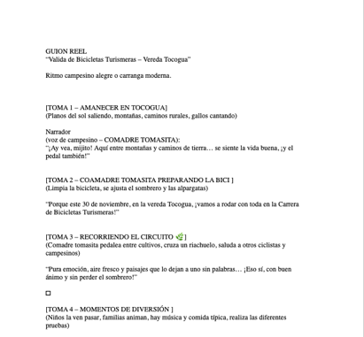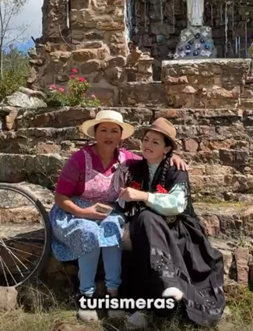
- ACTIVIDAD |  | EJECUCIÓN
Realizar y coordinar (2) videos mensuales tipo  reel, donde se promocionen los diferentes sectores, veredas de la ciudad  con planes, eventos o experiencias imperdibles. |  | Se realizaron videos de promoción turística del sector de la gruta para promoción turística y se creó el guion para la realización del video de “ruta turismera en la vereda Tocogua”.
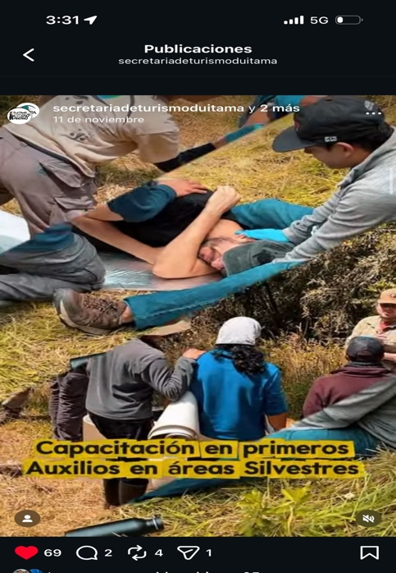 |  | 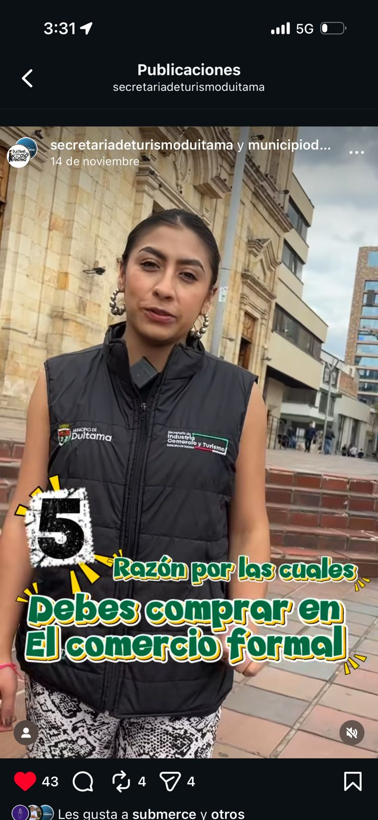
- ACTIVIDAD | EJECUCUÓN
Diseñar y realizar un  video promocional de 60 segundos donde se posicione el destino turístico  de Duitama, la tierra del oso Andino, para ser, difundido en todos los medios  de comunicación. | Se realizo proceso de investigación para crear el video de promoción Duitama, la tierra del oso Andino, esta actividad se llevara a cabo en el siguiente mes.
EVIDENCIAS

- ACTIVIDAD | EJECUCIÓN
|Impulsar el uso de la institucionalidad de la ciudad  mediante la difusión de los logos oficiales en las actividades, programas,  proyectos y eventos a desarrollar, por parte de la secretaria y Alcaldía | Se utilizo el logo institucional de la Secretaria de industria, comercio y turismo y el de municipio de Duitama en las diferentes piezas audiovisuales creadas para la promoción de las actividades realizadas.
EVIDENCIAS
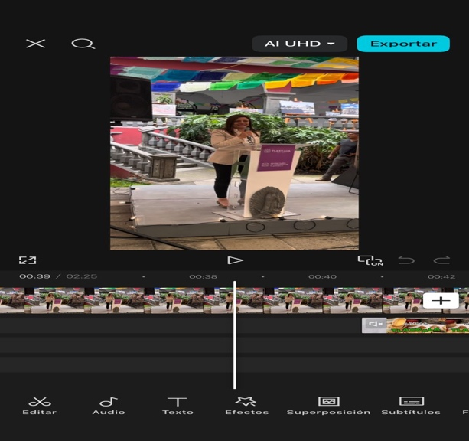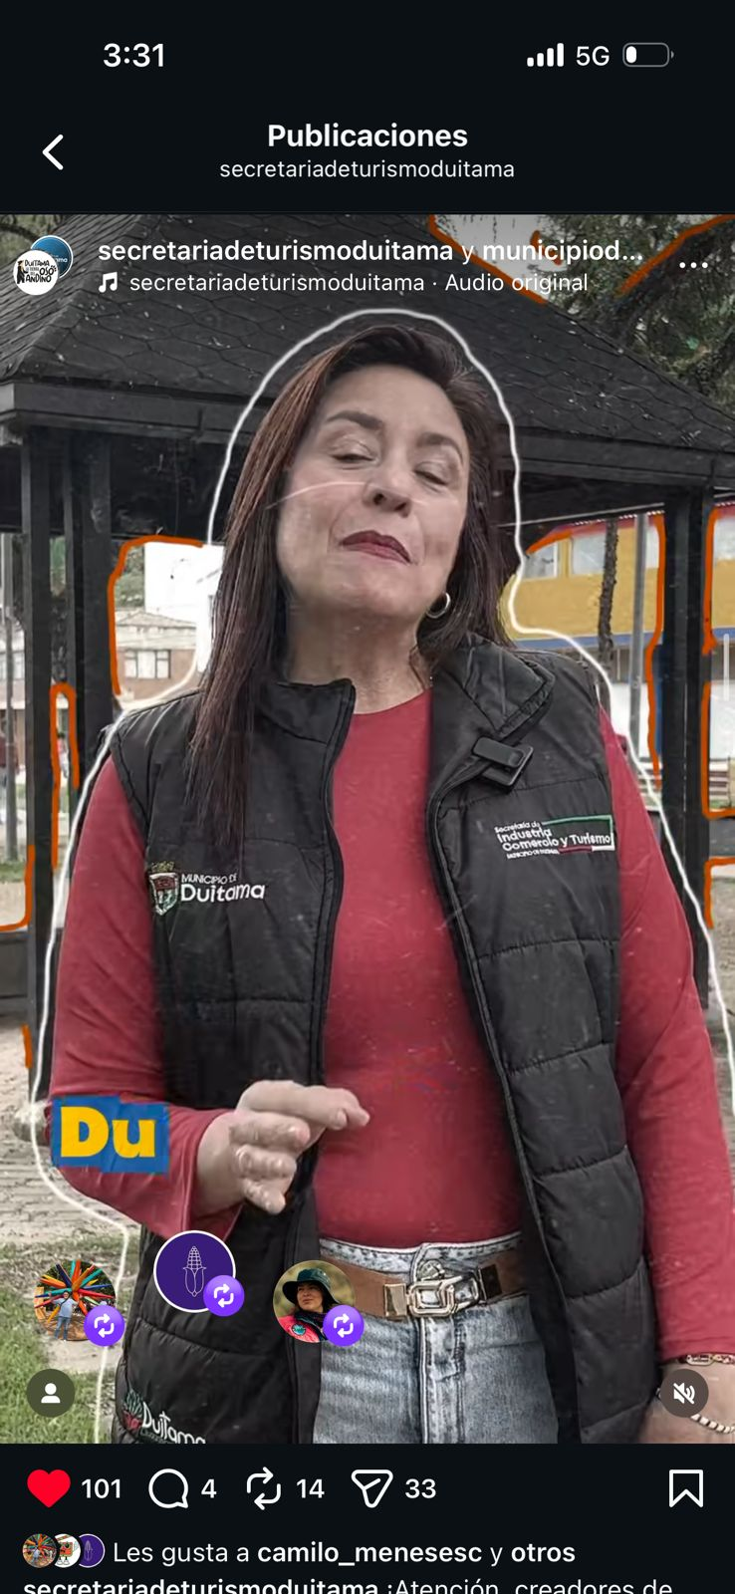

- ACTIVIDAD | EJECUCIÓN
Apoyar la organización y desarrollo de las actividades, eventos, ferias,  programas y proyectos que realice y/o articule la secretaria de Industria,  Comercio y Turismo y la Alcaldia Municipal. | Se realizo acompañamiento a las distintas actividades realizadas por la secretaria de Industria, comercio y turismo, como eventos, ferias y demás actividades solicitadas, reuniones de tabajo con el equipode comunicaciones de la alcaldía de Duitama.
EVIDENCIAS


